Муниципальное бюджетное общеобразовательное учреждение
Лицей им.Г.Ф.Атякшева

Конспект урока по русскому языку
по теме: Парные звонкие и глухие согласные звуки

Выполнила: Малышева А.М.

Югорск 2022
Паспорт урока
Класс: 1
Тема: «Парные звонкие и глухие согласные звуки»
Цель: формирование пропедевтических сведений у обучающихся о парных глухих и звонких согласных звуках.
Тип урока: открытие нового знания.
Авторы УМК: Канакина В.П., Горецкий В.Г.
Задачи:
Дидактические:
Познакомить обучающихся с понятием «парные звонкие и глухие согласные звуки».
Формировать у обучающихся умение различать согласные звуки.
Совершенствовать у обучающихся умение слышать и выделять гласные звуки в словах, обозначать их голосом.
Развивающие:
Развивать фонематический слух на основе звучащей речи.
Развивать речь и мышление на основе работы с текстом.
Развивать графический навык обучающихся посредством осуществления минутки чистописания.
Воспитательные:
Воспитывать интерес к изучению явлений родного языка.
Воспитывать доброжелательное отношение друг к другу посредством работы в группе.
Воспитывать культуру учебного труда, самостоятельность при выполнении заданий.
Планируемые результаты:
Регулятивные УУД:
Р1. Умение принимать и сохранять цель учебной деятельности.
Р2. Умение удерживать цель деятельности до получения её результата.
Р3. Умение анализировать деятельность команды, находить ошибки, устанавливать их причины.
Познавательные УУД:
П4. Умение ориентироваться в собственной системе знаний: отличать новое от уже известного.
П5. Умение извлекать информацию, представленную в разных формах.
Коммуникативные УУД:
К6. Умение слушать и понимать речь учителя, товарищей по классу.
К7. Умение грамотно строить речевое высказывание.
Личностные УУД:
Л8. Осознание социальной роли ученика, формирование мотивации к обучению
Л9. Умение действовать в команде.
Л10. Уважительное, доброжелательное отношение при работе в группе.
Л11. Проявление интереса к изучению явлений родного языка.
Предметные УУД:
ПР12. Умение различать и конкретизировать звонкие и глухие согласные.
ПР13. Представление о парных согласных звуках.
ПР14.Умение грамотно, без нарушений читать и озвучивать текст.
ПР15. Умение произносить звуки букв алфавита правильно.
Оборудование: интерактивная доска (доска SMART), презентация, раздаточный материал (карточки с заданием для осуществления деятельности в командах обучающихся), рабочая тетрадь, учебник русского языка.

Ход урока:
№ этапа, этап урока | Деятельность учителя | Деятельность обучающихся | Результат совместной деятельности  УУД
1. Мотивационный этап | -Здравствуйте, ребята!  -Тихо садитесь!  -Продолжите выражение: «Одна голова хорошо, а …!»  -Как вы его понимаете?  -Да, ребята, я согласна с вами, лишняя помощь в деле не помешает.  -Ребята, давайте проверим вашу готовность к уроку. На парте должен лежать учебник, ручка, простой карандаш и рабочая тетрадь.  -Чтобы наш урок прошёл успешно, давайте повернёмся к соседу по парте и улыбнёмся друг другу.  -Замечательно, ребята!  -Откройте рабочие тетради по русскому языку. Отступите от предыдущей работы две строки, запишите число: 1 марта. Вид работы: Классная работа. Слайд 1 | Приветствуют учителя.  -А две лучше.  -Работать легче вместе.  Проверяют готовность к уроку.  Оформляют записи в рабочей тетради. | К6, К7, Л8
2. Этап постановки учебной задачи урока | -Какой месяц наступил?  -Какое время года пришло на смену зиме?  -Март – первый весенний месяц. Слайд 2  -Наш урок предлагаем начать с минутки чистописания, и посвятим ее весне. Слайд 3  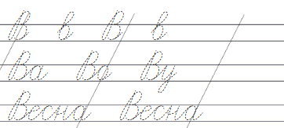  -Рассмотрите графическое изображение заглавной и строчной буквы Вв («вэ»).  -Назовите, из каких элементов состоит заглавная буква В («вэ»).  С доски осуществляется показ начертания заглавной буквы В («вэ») и проговаривается алгоритм начертания.  -Послушайте алгоритм графического начертания заглавной буквы В («вэ»): ставлю шарик ручки на середину нерабочей строки (межстрочного пространства). Пишу прямую наклонную линию, закругляю влево, касаясь нижней линии рабочей строки, и веду вверх узкую петлю. Не доводя до середины нерабочей строки, пересекаю наклонную прямую и продолжаю вести вверх, закругляя вправо, пишу верхний правый полуовал. Не отрывая шарик ручки, пишу нижний правый полуовал. Верхний полуовал по размеру – меньше нижнего.  -Напишите один раз заглавную букву В («вэ»).  -Назовите, из каких элементов состоит строчная буква в («вэ»).  С доски осуществляется показ начертания строчной буквы в и проговаривается алгоритм начертания.  -Послушайте алгоритм начертания строчной буквы в («вэ»): ставлю шарик ручки чуть ниже верхней линии рабочей строки. Веду с наклоном вверх до середины нерабочей строки (межстрочного пространства), закругляю влево. Веду вниз удлинённую наклонную, закругляю, касаясь нижней линии рабочей строки в овал.  -Напишите один раз строчную букву в («вэ»).  -Следуя алгоритму, пропишите до конца строки, чередуя заглавную и строчную букву Вв («вэ»).  - На второй строке прочитайте слоги-слияния:  Ва Во Ву  -Рассмотрите буквосочетания Ва Во Ву. Какой тип соединения во всех буквосочетаниях: верхнее, среднее, нижнее?  -Пропишите буквосочетания, чередуя их, до конца строки.  -Прочитайте слово, которое прописано на следующей строке.  -Какие типы соединения букв при письме в слове Весна использованы в данном случае?  -В каком случае слово «весна» мы напишем с большой буквы?  -Пропишите слово «весна» два раза.  -Давайте прочитаем стихотворение Аполлона Майкова «Ласточка примчалась…». Слайд 4  -Кто желает прочитать стихотворение?  Ласточка примчалась  Из-за бела моря,  Села и запела:  «Как, февраль, ни злися,  Как ты, март, ни хмурься,  Будь хоть снег, хоть дождик –  Всё весною пахнет!»  -Предлагаю записать песню ласточки в тетради.  -Обратите внимание на слово «снег».  -Какой звук мы слышим в конце слова?  - Какой он звонкий или глухой?  -Верно, а почему написали букву г?  -В проверяемом слове какой звук обозначен буквой г?  -Вы заметили, что звуки [к] и [г] составляют пару «глухой и звонкий согласные звуки»?  -Скоро совсем по-весеннему пригреет солнце, появятся первые проталины, звонко запоют птицы, зажужжат первые насекомые.  -Произнесите звук [ж] все громче и громче.  -Какой он звонкий или глухой?  -Как вы определили?  -Теперь повторяйте этот же звук [ж] все тише и тише, почти шёпотом.  -В какой звук превратился звук [ж]?  -Звук [ш] звонкий или глухой?  -Как вы определили?  -Звуки [ш] и [ж] составляют пару «глухой и звонкий согласные звуки»?  -Как вы думаете, какова тема нашего сегодняшнего урока? Слайд 5  -Какие цели вы поставите перед собой на сегодняшний урок? Слайд 6 | -Наступил март.  -На смену зиме пришла весна.  -Заглавная буква В («вэ») состоит из 3-х элементов: удлинённая наклонная линия с петлёй слева и два правых полуовала.  Слушают алгоритм графического начертания заглавной буквы В («вэ»). Наблюдают за действиями учителя.  Пишут заглавную букву В («вэ») один раз.  - Строчная буква в («вэ») состоит из двух элементов: удлинённая наклонная линия с петлёй вверху и овал.  Слушают алгоритм графического начертания заглавной буквы В («вэ»). Наблюдают за действиями учителя.  Пишут строчную букву в («вэ») один раз.  Пишут заглавную и строчную букву Вв («вэ») чередуя, до конца строки.  Читает вслух слоги-слияния один из обучающихся.  - Верхнее соединение.  Прописывают буквосочетания.  - Весна.  - Ве – среднее соединение, ес – верхнее соединение, сн – верхнее соединение, на – верхнее соединение.  - В начале предложения.  Прописывают слово «Весна» 2 раза.  Один из обучающихся читает стихотворение вслух.  Записывают:  «Как, февраль, ни злися,  Как ты, март, ни хмурься,  Будь хоть снег, хоть дождик –  Всё весною пахнет!»  - Слышим звук [к].  - Звук [к] – глухой.  - Написали букву к, т.к. можем подобрать проверочное слово – снега.  - В слове снег буквой г («гэ») обозначен звук [к].  - Да.  Произносят  -Звонкий.  -Когда произносили звук [ж], услышали голос.  Произносят.  -В звук [ш].  -Звук [ш] – глухой.  -При произношении звука [ш] мы слышим только шум, а не голос.  -Да.  -Тема нашего урока: «Глухие и звонкие согласные звуки».  Ответы детей. | Р1, П4, К6, К7
3. Этап открытия нового знания | -Предлагаем произнести хором согласные звуки, которые обозначены буквами: П, Ф, К, Т, Ш, С, Х, Ц, Ч, Щ. Слайд 7  -Ребята, что бы слышали, произнося эти звуки: шум или голос?  -Конечно, шум! Это глухие согласные звуки.  -Давайте произнесем хором набор звуков, которые обозначены следующими буквами: Б, В, Г, Д, Ж, З, Н, М, Л, Р, Й. Слайд 7  -Что услышали: голос? шум? голос и шум?  -Верно!  -Ребята, в самом начале урока мы говорили о парных согласных [ж] и [ш].  -Почему они парные?  Работа с учебником  - Откройте учебники на странице 93. Найдите рубрику «Обрати внимание!». Прочитаем грамматическое понятие:  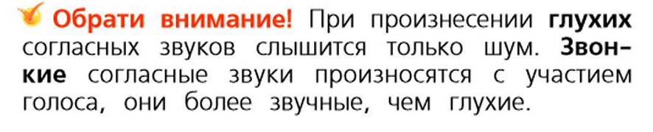  - На странице 93 найдите упражнение под номером 3.  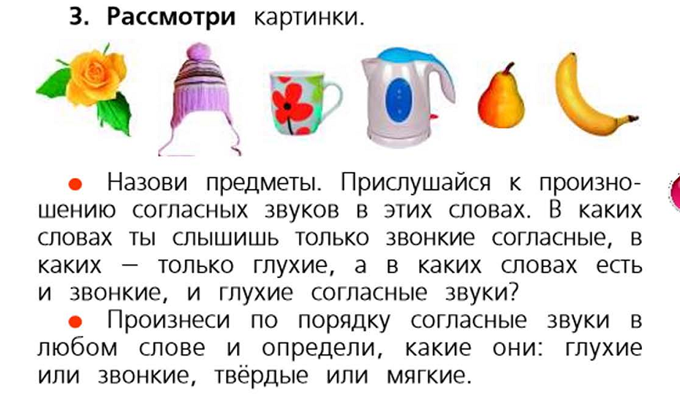  - Назовите предметы, которые изображены.  - Произнесём слова: роза, шапка, кружка (чашка), чайник, груша, банан – хором! Прислушаемся к произношению согласных звуков в этих словах.  - В каких словах мы произнесли и услышали только звонкие согласные?  - В каких словах мы произнесли и услышали только глухие согласные?  - А в каких словах мы произнесли и услышали и звонкие, и глухие согласные звуки?  - В слове роза, согласные звуки глухие или звонкие, твёрдые или мягкие?  - В слове шапка, согласные звуки глухие или звонкие, твёрдые или мягкие?  - В слове кружка (чашка), согласные звуки глухие или звонкие, твёрдые или мягкие?  - В слове чайник, согласные звуки глухие или звонкие, твёрдые или мягкие?  - В слове груша, согласные звуки глухие или звонкие, твёрдые или мягкие?  - В слове банан, согласные звуки глухие или звонкие, твёрдые или мягкие?  - Какой вывод можем сделать о глухих и звонких звуках? Могут ли они быть твёрдыми и мягкими в словах?  - Какие согласные звуки могут быть только твёрдыми, а какие – только мягкими? | -Читают хором: [п], [ф], [к], [т], [ш], [с], [х], [ц], [ч], [щ].  -Шум.  -Читают хором: [б], [в], [г], [д], [ж], [з], [н], [м], [л], [р], [j].  -Голос и шум.  -Потому что при их произнесении слышится одинаковый звук, только один звук глухой, а другой – звонкий.  Один обучающийся читает вслух грамматическое понятие.  - Роза, шапка, кружка (чашка), чайник, груша, банан.  Произносят хором слова: роза, шапка, кружка (чашка), чайник, груша, банан.  - Роза, банан.  - Шапка, (чашка).  - Кружка, чайник, груша.  - Роза – согласные звуки: [р], [з] – оба звонкие, твёрдые.  - Шапка – согласные звуки: [ш], [п], [к] – все глухие, твёрдые. Звук [ш] – всегда твёрдый.  - Кружка – согласные звуки: [к], [р], [ш], [к]. Согласные звуки: [к], [ш] – глухие, согласный звук [р] – звонкий. Все согласные звуки в этом слове: [к], [р], [ш], [к] – твёрдые.  (Чашка – согласные звуки: [ч`], [ш], [к] – глухие согласные звуки. Звук [ч`] – всегда мягкий, звуки: [ш], [к] – твёрдые. Звук [ш] – всегда твёрдый.  - Чайник – согласные звуки: [ч`], [j] ([й`]), [н`], [к]. Согласные звуки: [ч`], [к] – глухие, согласные звуки: [j] ([й`]), [н`] – звонкие. Согласные звуки: [ч`], [j] ([й`]), [н`] – мягкие. Согласные звуки: [ч`], [j] ([й`]) – мягкие всегда. Согласный звук [к] – твёрдый.  - Груша – согласные звуки: [г], [р], [ш]. Согласные звуки: [г], [р] – звонкие, звук [ш] – глухой. Согласные звуки в этом слове: [г], [р], [ш] – твёрдые. Звук [ш] – всегда твёрдый.  - Банан - согласные звуки: [б], [н], [н] – все согласные звуки в этом слове звонкие, твёрдые.  - Звонкие и глухие согласные в разных словах могут быть твёрдыми и мягкими.  - Только твёрдые согласные звуки: [ж], [ц], [ш], только мягкие согласные звуки: [ч`], [щ`], [j] ([й`]). | Р2, Р3, П5, К6, К7, Л9, Л10, Л11
Динамическая пауза | -Ребята, вижу, что вы немного устали, давайте поиграем и отдохнём. Я буду называть слова. Если слово начинается на звонкий согласный звук, вы хлопните в ладоши. А если слово начинается на глухой согласный - ударите ладошками по коленям.  -Приготовились….начнём!  Слова: дом, кот, том, бал, суп, лом, жар, пол, мак, снег, зал, сова, ваза, фазан, булка.  -Какие умнички! Отдохнули? Продолжаем дальше. | Выполняют задание.
4. Этап закрепления полученных знаний. | Работа в группах  -Сейчас мы с вами разделимся на две команды и устроим состязание на лучших знатоков согласных звуков.  -Правила состязания: каждая команда отвечает попеременно, но если команда допустила ошибку, право на ответ переходит другой команде.  -Впереди праздник – 8 марта, поэтому за каждое правильно выполненное задание команда получает цветок, а по окончанию урока мы составим общий праздничный букет. Всем удачи!  Слайд 8  Задание 1: Заполните этажи домиков.  Наставники предлагают сначала посоветоваться и выполнить на карточке, затем дать ответ.  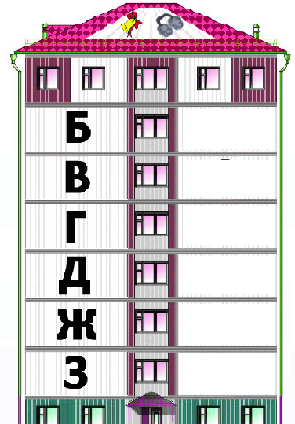  Проверка выполненной работы.  Подведение итогов выполнения задания командами.  Слайд 9  Задание 2: на доске написаны пары слов, но у вторых слов нет первой буквы. Зная парные согласные, подумайте и заполните пропуски:  бочка – _очка  доска – _оска  влага – _лаги  голос – _олос  жар – _ар  зуд – _уд  Проверка выполненной работы.  Подведение итогов выполнения задания командами.  Слайд 10  - Задание 3: прочитайте. Вставьте в текст пропущенные слова  (текст предоставлен каждой команде на карточке).  Наступает весна. Школьный ______ начинает зеленеть. Мальчики нашли _____ и сделали его в форме восьмерки, украсив цветами, это были открытки для девочек на Восьмое марта. По дороге домой я увидела прекрасный зеленеющий ______. Сосед Вова там стрелял из _________.  Слова для справок: прут, пруд, лук, луг.  Проверка выполненной работы.  Подведение итогов выполнения задания командами.  -Ребята, а как вы определили окончания данных слов?  -Верно!  - Запишите в рабочую тетрадь эти слова и проверочные к ним. Подчеркните согласные на конце слов.  Слайд 11  - Задание 4: отгадайте загадки.  Он бывает тихим, громким,  А еще глухим и звонким.  Рот ему как дом родной,  Из него летит волной.  Любит с эхом подразниться,  В барабане схорониться.  Если где услышим стук,  Значит, к нам добрался ….  Шум образуется,  Голос включается.  Звук получается громкий  Он называется ….  Воздух рвет преграды,  Шум получается.  Голоса нет совсем,  Но звук прорывается.  Как называется звук такой?  Это... .  - За правильное выполнение заданий каждая из команд получила цветы. Сейчас предлагаем вам из этих цветов составить весенний букет – прикрепить цветы к вазе – «поставить» цветы в вазу. | Выполняют задание:  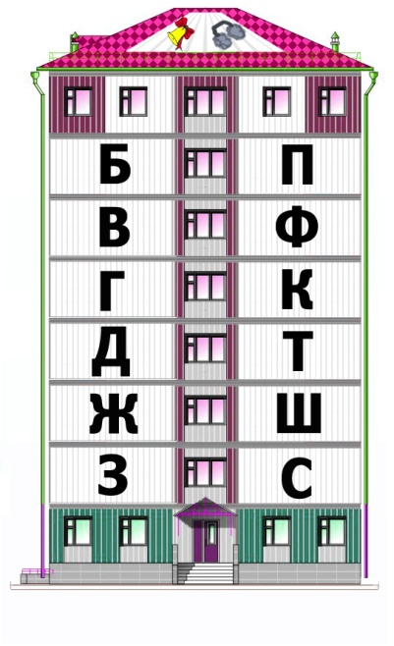  -Выполняют задание:  бочка – почка  доска – тоска  влага – флаги  голос – колос  жар – шар  зуд – суд  -Выполняют задание:  Наступает весна. Школьный прудначинает зеленеть. Мальчики нашли прути сделали его в форме восьмерки, украсив цветами, это были открытки для девочек на Восьмое марта. По дороге домой я увидела прекрасный зеленеющий луг. Сосед Вова там стрелял из лука.  - Подобрали проверочное слово: пруд – пруды, прут – прутья, луг – луга.  - Записывают: пруд – пруды, прут – прутья, луг – луга.  - Звук.  - Звонкий.  - Глухой.  Прикрепляют цветы к вазе. | Р2, Р3, П5, К6, К7, Л9, Л10, Л11
5. Итог урока. | -Итак, подведём итоги.  -Какую цель мы ставили в начале урока?  -Достигли ли мы её?  -Какие звуки называют звонкими?  -Какие звуки называют глухими? | Ответы детей.  -Звонкими называют звуки, при произнесении которых участвует голос.  -Глухими называют звуки, при произнесении мы слышим шум. | К6, К7, П4
6. Рефлексия | -Какое задание, на ваш взгляд, было самым интересным?  -Какое сложным?  -Ребята, известно, что с приходом весны солнце светит ярче, чем зимой, оно гораздо выше поднимается над горизонтом, дни становятся длиннее.  Слайд 12  - Сейчас мы с вами сделаем наше весеннее солнце по итогам работы на уроке: у вас на партах лежат по три солнечных лучика. На каждом лучике написаны высказывания: «Сегодня на уроке мне было легко и интересно!», «Сегодня на уроке мне было трудно, но интересно!», «Сегодня на уроке мне было трудно и не интересно!».  -Проанализируйте вашу деятельность на уроке, выберите лучик с высказыванием, которое соответствует вашей работе на уроке, и прикрепите его к нашему солнышку.  Анализ выбранных высказываний.  -Урок окончен!  -Всем спасибо!  -Мне приятно было с вами работать! | Выполняют задание. | К6

